- 登陆页面
去除logo和文字，改为“小流域山洪预警管理平台”。登陆文字正常显示。如下图所示
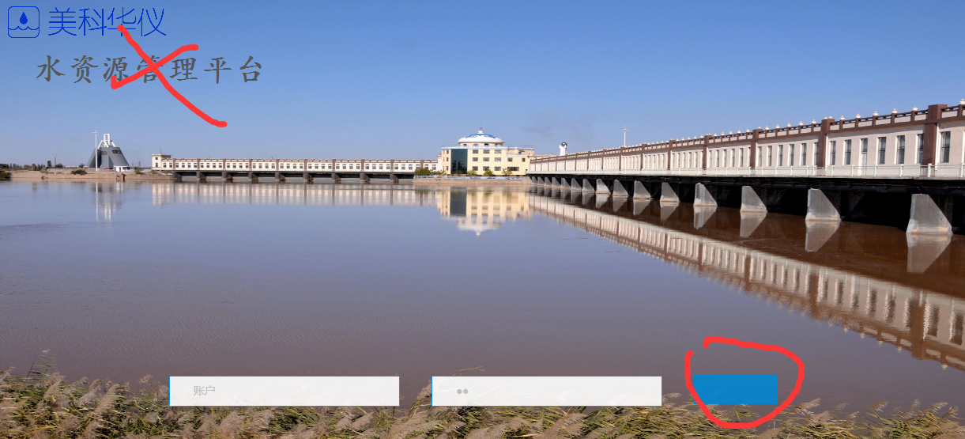
或者改为如下界面。哪个好弄弄哪个
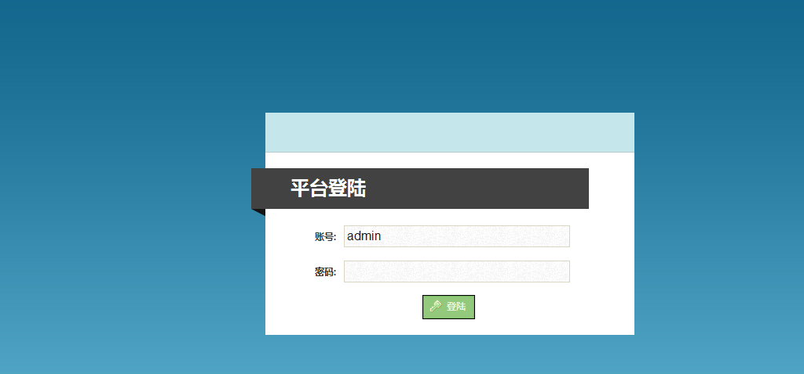
- 电子地图中心点定为“河北省兴隆县”
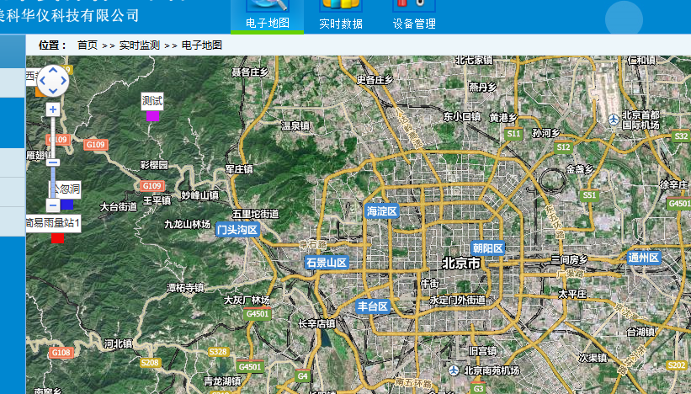

- 实时数据表格增加“安装位置”。“设备”改为“设备名称”，宽度加宽
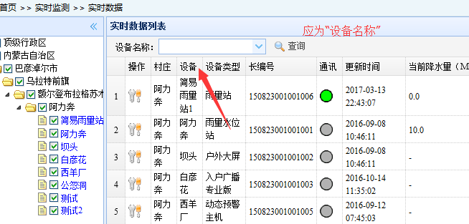

- 设备的行政区划改到兴隆县，长编号跟着变
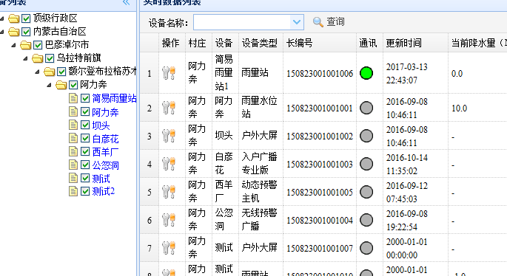
- 主界面logo去除，改为“小流域预警管理平台”


